Braas Turmalin Kupferrot Mansard-Ortgangziegel halb links

BMI Deutschland BRAAS

Eigenschaften

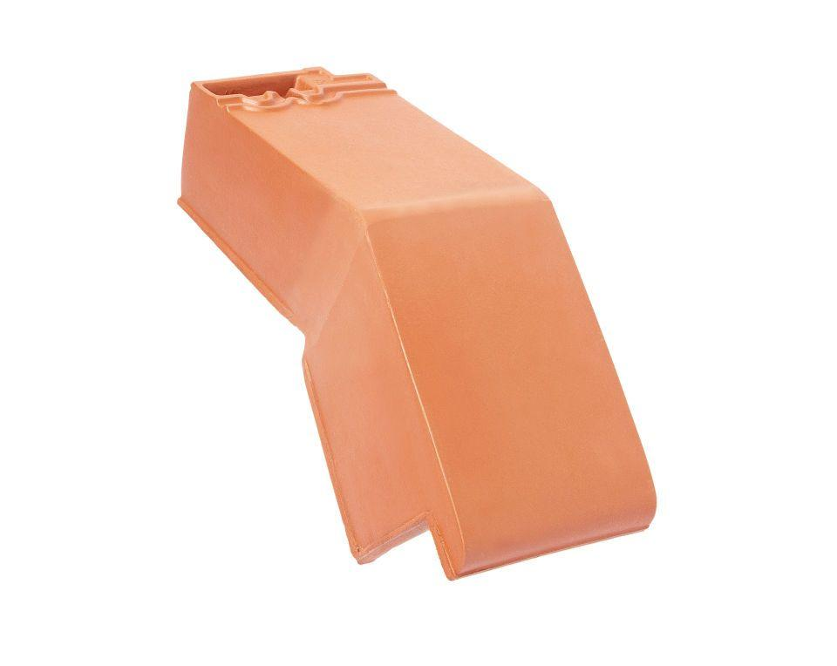

GTIN:

4019503130592

HAN:

07414203

Art Formziegel

Mansard-Ortgangziegel

Farbton

rot

Format

Halber Ziegel

Oberfläche

engobiert

Breite (mm)

135,00

Länge (mm)

475,00

Ausrichtung

links

Farbtonbezeichnung Hersteller

Kupferrot